Anleitung Zutritt Co-Working Space, Stüssistrasse 62, Ilanzhof

Für den Zugang benötigen Sie einen PIN-Code, den Sie per Text-Nachricht auf Ihr Handy erhalten haben.

- Zutritt ins Haus (Hauseingang, Stüssistrasse 62)

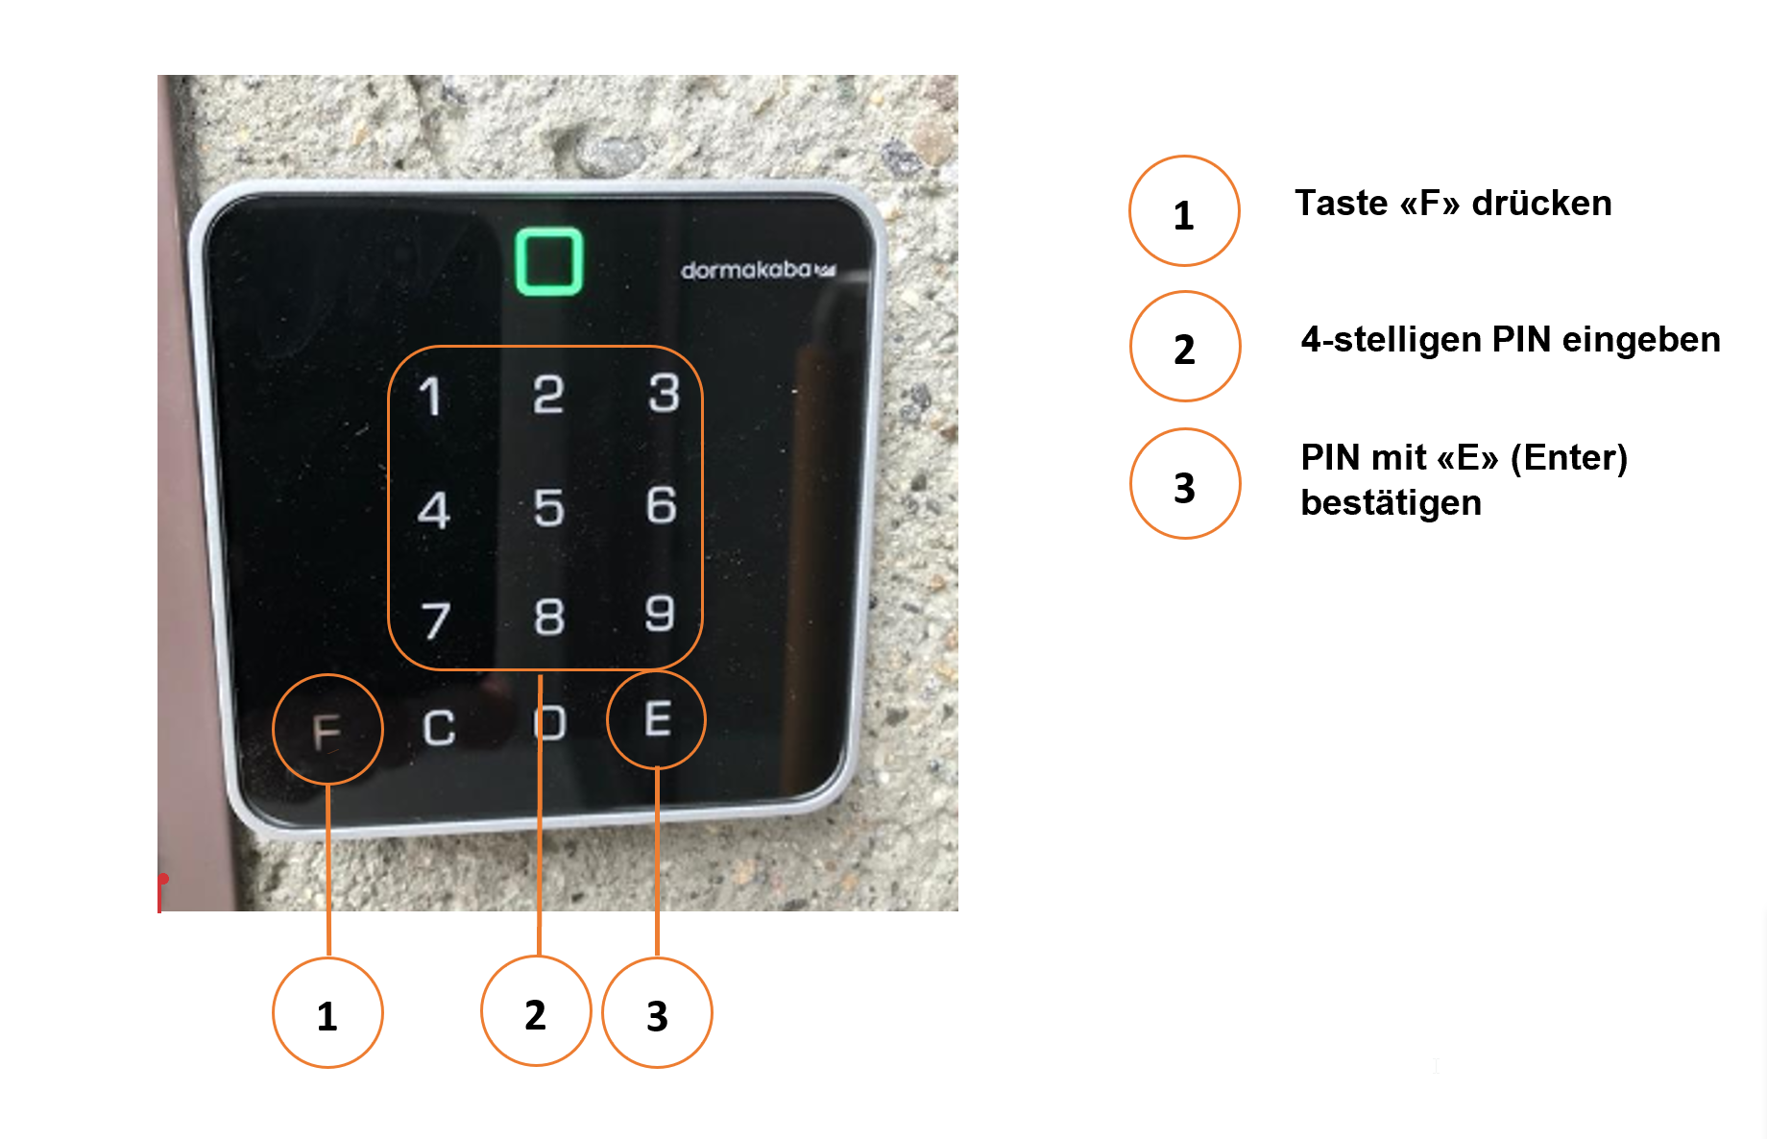

Folgen Sie dem Wegweiser. Der Co-Working Space befindet sich im Parterre auf der rechten Seite (erste Türe). Die Türe ist beschriftet.

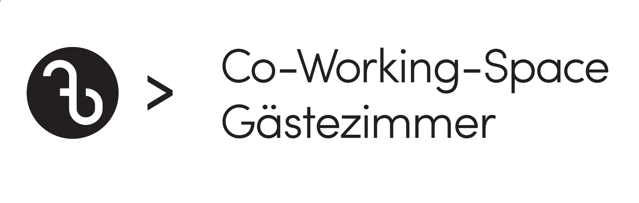

- Zutritt in den Co-Working Space (Türe beschriftet mit Co-Working Space)

- Verbinden Sie Ihr Handy bei den Einstellungen mit dem WLAN (im Hausinnern ist die Verbindung zum Mobilen Netz nicht möglich)

WLAN: BGF-Gast

Passwort: BGF_Gast2017

oder direkt QR-Code scannen:

- Öffnen Sie den Link aus der Text-Nachricht auf Ihrem Handy.
Auf Ihrem Bildschirm sehen Sie nun den offenen Browser von «Exivo».

- Geben Sie Ihren PIN-Code ein und bestätigen Sie mit «Login»

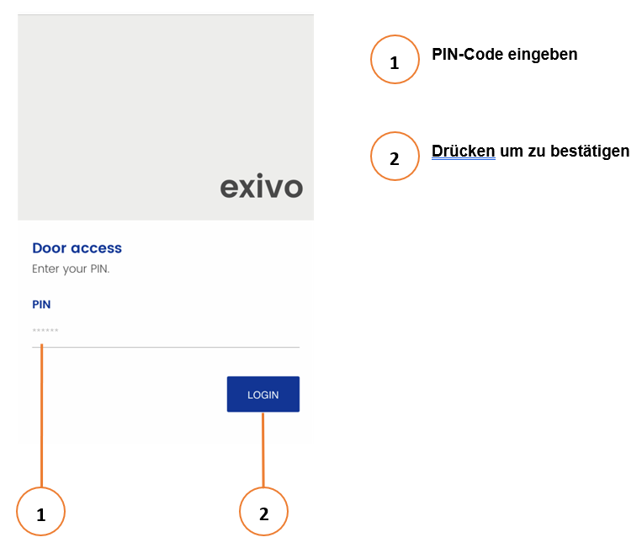

- Jetzt haben Sie die Möglichkeit, beide Türen mit Ihrem Smart-Phone zu öffnen: Drücken Sie nun auf das Feld «UNLOCK» bei der Türe zum Co-Working Space.

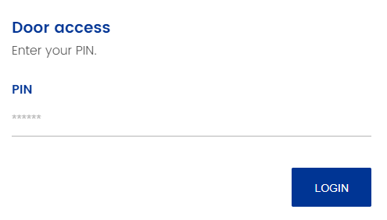

Bei Türgriff blinkt nun ein grünes Licht und ein «Pieps-Signal» ertönt.
Die Türe sollte sich nun öffnen lassen.

Wir wünschen Ihnen angenehmes und erfolgreiches Arbeiten im Co-Working Space

Baugenossenschaft Freiblick



